Не купайтесь в запрещённых местах!

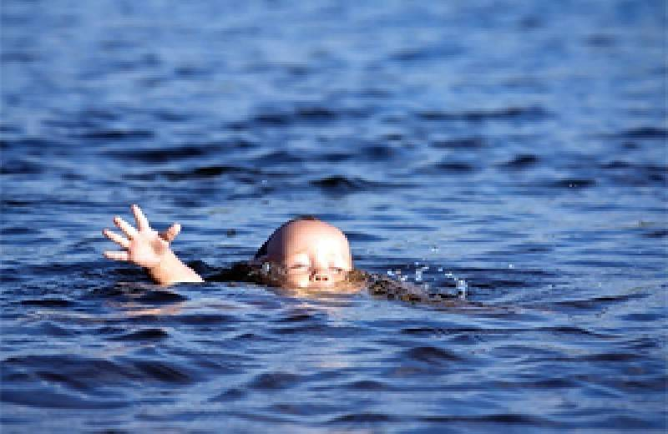
К сожалению, чаще всего «антигероями» в происшествиях становятся дети и подростки. Можно привести примеры, когда оперативные действия спасателей помогли предотвратить трагические эпизоды при купании детей и подростков.
Профессиональную и взвешенную оценку ситуации и рекомендации для отдыха на водоемах округа дает начальник Управления по ЮЗАО Денис Ильинов:
«В связи с тем, что жаркая погода остается в регионе, взрослые люди и дети ищут себе возможности для проведения выходных и свободного времени на природе, на берегах прудов и речек. А для того, чтобы не допустить гибель на водоемах в летний период Управление по ЮЗАО Департамента ГОЧСиПБ города Москвы обращается к жителям и гостям округа с убедительной просьбой: соблюдать правила поведения на природных и искусственных водоемах и помнить о последствиях их нарушения. Зная правила, можно предупредить несчастные случаи на воде».
Напоминаем простые и понятные правила при купании!
Категорически запрещено купание:
- После употребления горячительных напитков;
- В незнакомых или запрещенных для купания местах;
- Детей без надзора взрослых;
НЕОБХОДИМО ПОМНИТЬ:
- Купаться можно только в разрешенных местах;
- Нельзя нырять в незнакомых местах – на дне могут оказаться притопленные бревна, камни, коряги и др.;
- Нельзя цепляться за лодки, залезать на знаки навигационного оборудования: бакены, буйки и т.д.;
- Нельзя подплывать к проходящим судам, заплывать за буйки, ограничивающие зоны заплыва и выплывать на фарватер;
- Нельзя купаться в штормовую погоду или в местах сильного прибоя;
- Если вы оказались в воде на сильном течении, не пытайтесь плыть навстречу течению, плывите по течению, постепенно приближаясь к берегу;
- Если вы попали в водоворот, наберите побольше воздуха, нырните и постарайтесь резко свернуть в сторону от него;
- Не следует купаться при недомогании, повышенной температуре, острых инфекционных заболеваниях;
- Если у Вас свело судорогой мышцы, ложитесь на спину и плывите к берегу, постарайтесь при этом растереть сведенные мышцы. Не стесняйтесь позвать на помощь;
- Нельзя подавать крики ложной тревоги.
Помните - безопасность жизни Вас и ваших детей на водоемах во многих случаях зависит ТОЛЬКО ОТ ВАС!

